МУНИЦИПАЛЬНОЕ БЮДЖЕТНОЕ УЧРЕЖДЕНИЕ
ДОПОЛНИТЕЛЬНОГО ОБРАЗОВАНИЯ
ДОМ ДЕТСКОГО ТВОРЧЕСТВА

МЕТОДИЧЕСКАЯ РАЗРАБОТКА
МАСТЕР - КЛАССА Д/О «ЭНЕРДЖИ»
ТЕМА:
«Организация и проведение танцевального Флешмоба»

Разработала:
Педагог дополнительного образования
Гладченко Татьяна Николаевна

г. Белая Калитва 2017

Мастер-Класс
Тема: Организация и проведение танцевального Флешмоба.
Дата проведения: 08.11.2017
Место проведения: Зал Хореографии, ДДТ.
Цель: Проинформировать участников о таком на данный момент распространенном понятии, как танцевальный Флешмоб и показать на практике как его можно станцевать.
Задачи:
Образовательные:
- Ознакомление участников с одним из способов организации досуговой деятельности;
- Научить использовать идею флешмоба с детьми в школах в различных мероприятиях в разные периоды обучения.
Оздоровительные:
- привлечения внимания к движениям под музыку, к здоровому образу жизни;
Воспитательная:
- Формирование творческого мышления, самовыражение у детей через участие в массовом флешмобе;
Развлекательная:
- Попытка получить острые ощущения;
- Приобретение новых друзей;
- Получение эмоциональной подзарядки.
Методы и приемы: словесный (объяснение, беседа), наглядный (практический показ), игровой (игровая форма подачи материала), самоконтроль, самоанализ.
Оборудование: технические средства обучения (флеш-карта, музыкальный центр).
Форма обучения: групповая.
План занятия:

Первый этап: Организационный момент (10 минут)
Второй этап: Основная часть (30 минут) Разминка, разучивание движений флешмоба, прослушивание музыкальной композиции. Практическая часть (танцуем флешмоб)
Третий этап: Подведение итогов, рефлексия (5 минут)

Ход занятия.
1.Первый этап.
Организационный момент. (10 минут)
Педагог входит в хореографический класс и запускает участников, где все становятся в круг и приветствуют друг друга.
Мотивационная часть.
Педагог организует беседу, рассказывает об истории возникновения такого понятия как Флешмоб.

- Доброе утро, коллеги! Сегодня в нашем зале пройдет мастер – класс «Танцевальный флешмоб». Вы узнаете, что такое флешмоб, как он появился, а потом мы с вами мы разучим основные движения легкого танцевального флешмоба.
В последнее время мы часто слышим и произносим сами слово флешмоб, скажите, кто-нибудь из присутствующих здесь может дать определение данного слова. Флешмо́б (от англ. flash mob — flash — вспышка; миг, мгновение; mob — толпа; переводится как «мгновенная толпа») — это заранее спланированная массовая акция, в которой большая группа людей появляется в общественном месте, выполняет заранее оговоренные действия и затем расходится. Сбор участников флешмоба осуществляется посредством связи (в основном это Интернет). Флешмоб рассчитан на случайных зрителей, вызывая смешанные чувства непонимания, интереса и даже участия. Участники флешмобов часто ищут в проведение акции: развлечение; почувствовать себя свободным от общественных стереотипов поведения; произвести впечатление на окружающих; самоутверждение (испытать себя: «Смогу ли я это сделать на людях?»); попытка получить острые ощущения; получить эффект, как от групповой психотерапии; приобретение новых друзей. Это достигаются за счёт «эффекта толпы». Участники подобных акций, в жизни часто являются вполне успешными и серьёзными людьми.
Первый флешмоб был намечен на 3 июня 2003 года в Нью-Йорке, США, но не состоялся. Ему помешала заранее предупреждённая полиция. Организаторы избежали этой проблемы при проведении второго флешмоба, который состоялся 17 июня 2003 года. Участники пришли в заранее определённое место, где они получили инструкции. Приблизительно двести человек собрались вокруг одного дорогого ковра в мебельном отделе универмага и стали говорить продавцам, что живут вместе на складе в «пригородной коммуне» на окраине Нью - Йорка и пришли купить коврик.
Первые российские акции были организованы и состоялись одновременно в Санкт-Петербурге и Москве 16-го августа 2003. Их участники с непонятными табличками встречали на вокзале приехавших поездом пассажиров.
Безусловно, действия, которые можно квалифицировать как флешмоб, могли происходить и задолго до появления книги Рейнгольда. Но это были скорее одиночные случаи, не являющиеся массовым явлением. Только наличие удобных и быстрых средств связи и более-менее сформированные правила позволили флешмобу стремительно стать популярным практически по всему миру.
Общепринятые правила флешмоба:
- Никто из участников не платит и не получает денег.
- Действие должно казаться спонтанным.
- Должно сложиться впечатление, что люди, которые проводят флешмоб — такие же случайные прохожие, как и все.
- Сценарий чаще всего имеет абсурдный характер (за исключением танцевального флешмоба).
- Флешмоб не должен содержать рекламу.
В России этот новый вид коммуникации и развлечения пока мало распространен. Но главное, что в отличие от многих молодежных увлечений, он несет доброе, давно забытое единение людей, где-то даже в стиле «тимуровских» отрядов, которые совершали добрые поступки, стараясь остаться неузнанными и, не рассчитывая на благодарность.
Танцевальный флешмоб – это заранее спланированная массовая акция, в которой большое количество людей появляется в общественном месте, выполняет ЗАРАНЕЕ разученные действия или движения под музыку, а затем расходится. Количество участников может быть от 10 до нескольких тысяч человек. Особенностью танцевального флешмоба считается то, что вы можете стать его участником, совершенно не имея танцевальной подготовки. Движения в нем очень легко усваиваются и не требуют долгой проработки и запоминания, но смотрятся очень эффектно. Танцевальный флешмоб может включать в себя движения практически всех танцевальных направлений. Главное, чтобы все танцующие эти движения выполняли синхронно.
Он всегда вызывает немыслимый восторг и бурю положительных эмоций у проходящих мимо людей, порой даже они сами встают танцевать, повторяя движения за остальными. Он дарит радость, здоровье, дает возможность найти друзей и единомышленников, позволяет выразить себя посредством движения, повышает работоспособность организма и физическую работоспособность.

2. Второй этап.
Основная часть.(30 минут)
Разминка-разогревание (warming up) (5 минут)
1 Локальные (изолированные) движения частей тела: повороты головы, наклоны, круговые движения плечами, выставление ноги на носок, движение стопой.
2 Совмещения, движения для обширных мышечных групп: полуприседы, выпады, движения туловищем, варианты шагов на месте и с перемещениями в сочетании с движениями руками (March, walking, double step, step touch, v-step)
3 Стретчинг- упражнения на гибкость. Изолированные движения для мышц бедра и голени: растягивание мышц голени, передней и задней поверхности бедра, поясницы.
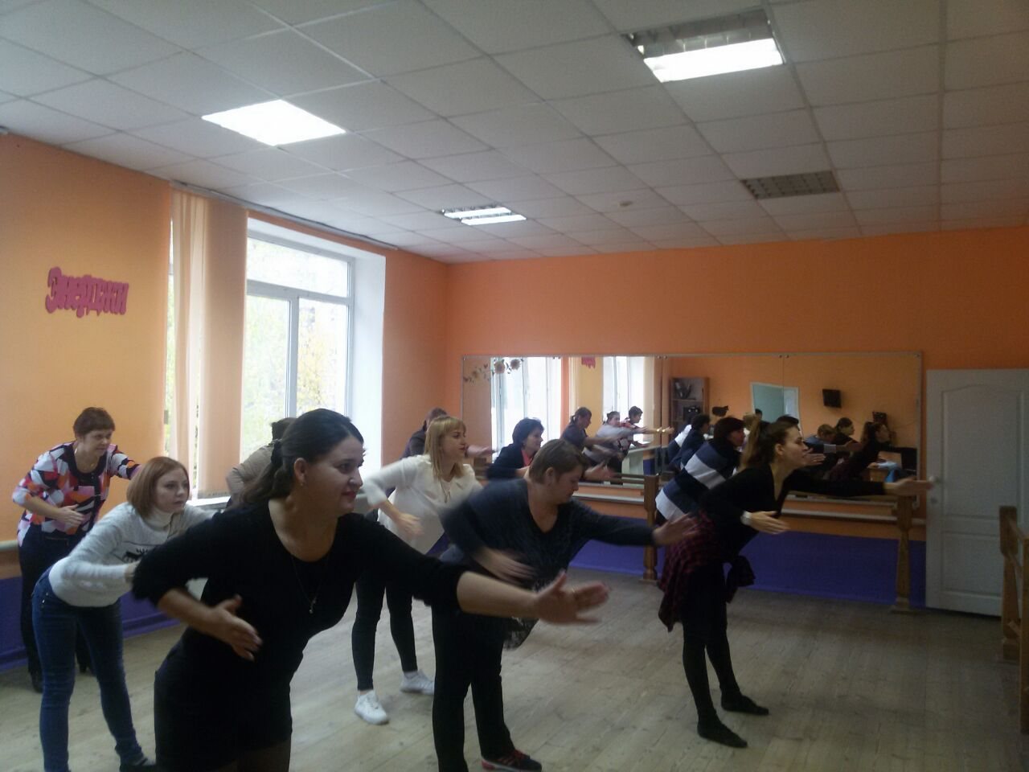

Практическая часть: (25 минут)
Участники становятся в 3-4 ряда. Педагог-хореограф показывает движения и комбинации в среднем темпе на месте и с передвижениями в разных направлениях. Все вместе отрабатывают под счет. Затем соединяем их в танцевальный флешмоб. Прослушивают музыкальный отрывок, под который будет изучен танцевальный флешмоб. Опробование воспроизведения танцевальных движений под музыку.

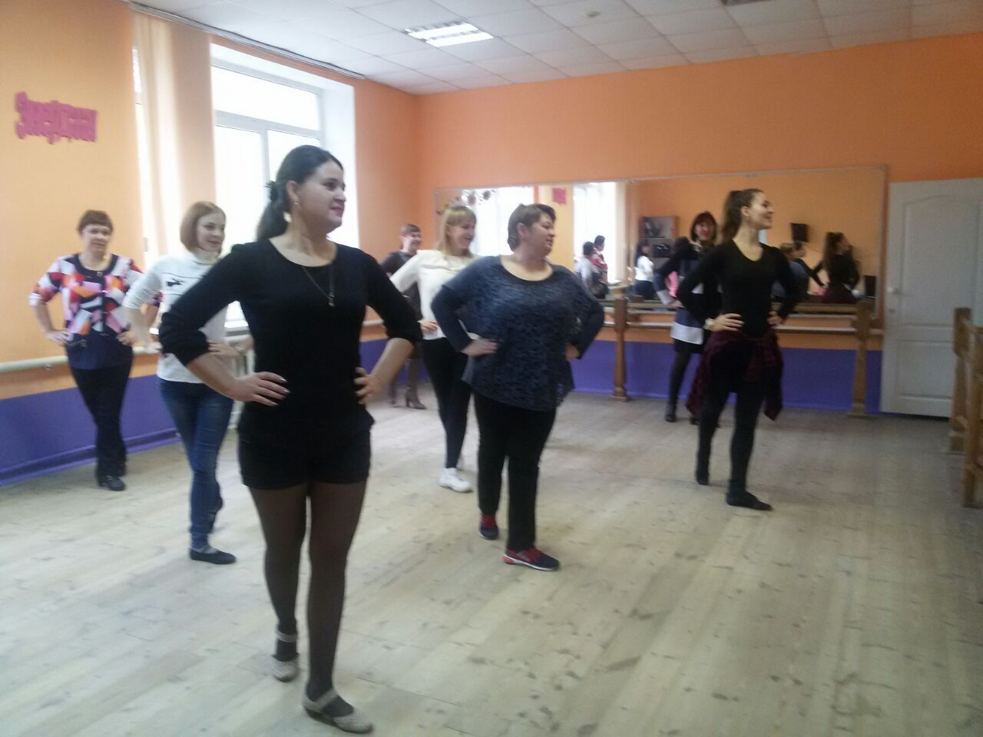
Динамическая пауза . Эта пауза подходит для снятия напряжения и восстановления дыхания.
«Надувная кукла». Участники разбиваются на пары. Один – надувная кукла, из которой выпущен воздух, стоит совершенно расслабленная с опущенным туловищем и головой вниз, руки свешены вниз к полу. Другой – «накачивает» куклу воздухом с помощью насоса: ритмично наклоняясь вперед, произносит звук «с» на выдохе. Кукла постепенно наполняется воздухом, ее части распрямляются, выравниваются. Наконец кукла надута. Дальнейшее накачивание ее воздухом опасно – кукла напрягается, деревенеет, может лопнуть. Накачивание необходимо вовремя закончить. Это время окончания надувания участник с «насосом» определяет по состоянию напряжения тела куклы. После этого куклу «сдувают», вынимая из нее насос. Воздух постепенно выходит из куклы, она «опадает». Это прекрасное упражнение на расслабление-напряжение, а также на парное взаимодействие.

После динамической паузы о рганизуется анализ.
– Итак, давайте посмотрим, что у нас получилось.
Презентация флешмоба.
– Как вы считаете, получилось ли у вас освоить несколько несложных движений за небольшой промежуток времени?
– Можно ли говорить о том, что вы научились танцевать?
– Тем не менее, вы приняли участие во флешмобе…

3.Третий этап.
Подведение итогов (рефлексия). (5 минут)
Педагог проводит заминку для снятия мышечного и эмоционального напряжения.

– А сейчас мы предлагаем провести рефлексию нашей деятельности. Ответьте, пожалуйста, на следующие вопросы:
- Какой новый опыт вы обрели как участник мастер-класса?
- Возникла ли у вас новая идея?
- На ваш взгляд, какой новый педагогический опыт может появиться в перспективе?

Педагог подводит итоги занятия и сообщает о его окончании.

– Спасибо за участие, на этом мой мастер-класс окончен и надеюсь, увидеть вас в числе участников флешмобов города. До новых танцевальных Встреч!

Аплодисменты друг другу.

